3．拟采取的研究方案及可行性分析（包括研究方法、技术路线、实验手段、关键技术等说明）；
3.1 拟采取的研究方案
（1）基于线性共享子空间的源域与目标域数据对齐。
针对研究内容一，源域数据为无标签数据，目标域拥有少量标签数据的迁移学习方法。
其基本的问题可以描述为：源域数据，目标域数据；面临的任务是由源域的大量无标签数据来辅助目标域的少量带标签数据来为目标域学习到一个高效的分类器。
如果以表示通用的子空间学习模型，在得到的共享子空间中源域与目标域数据的差异将会减小。假设在共享子空间中，目标域数据可实现以源域数据为基底的低秩表示，那么一个框架性的目标函数如下所示
考虑到实际问题中不可避免的存在数据噪声，更合理的模型应当将误差项显式地考虑进去，如下所示
为了提升模型的鲁棒性，一般取或范数。因为直接最小化秩约束是NP难的，最常见的方法是用最紧致的凸的核范数去替代，即
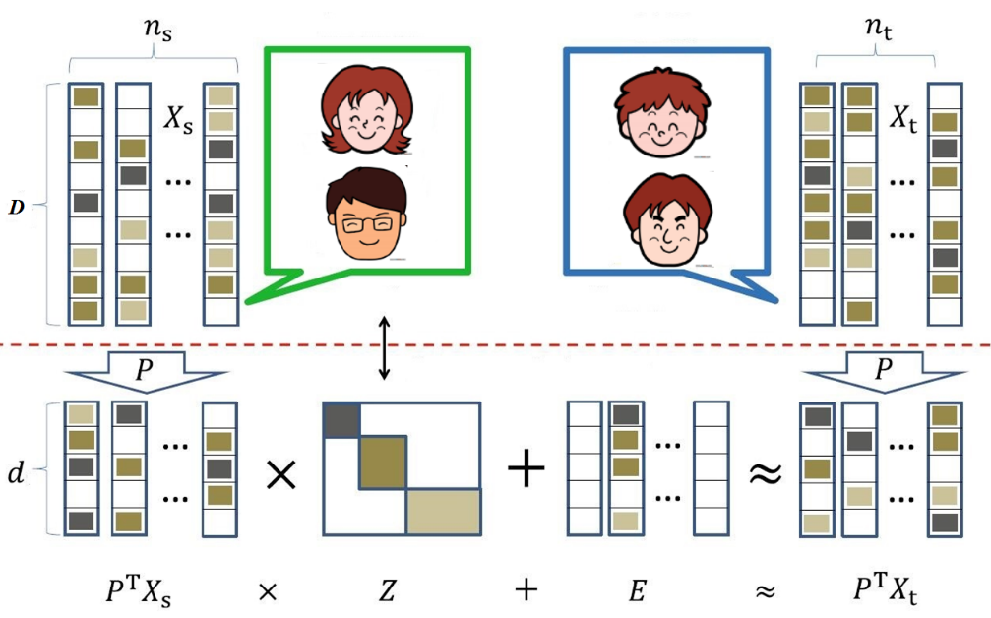
图5 基于秩约束的线性共享子空间数据对齐示意图。
可以看出，(3)式以协同训练发掘共享子空间的方式目标域中无标记数据的使用，可以解决研究内容一中提到的第二个问题。下面的问题在于，如何确定合适的形式，独立于源域中数据的标记情况，即一种合理的形式可以实现无监督、半监督与监督范式下的子空间学习，这里一种可能的解决方法是基于谱回归形式。谱回归（Spectral Regression）框架将基于图的子空间投影矩阵的学习归纳成最小二的回归形式目标函数，避免了在稠密矩阵上做特征分解，可以实现更高效的求解；并且，各种正则化技术可以很自然地集成在谱回归框架上。其基本的目标函数如下所示：
这里的约束条件表示：回归目标的列由大的特征值对应的特征向量组成，列数对应子空间的维数，为图邻接矩阵，为度对角矩阵（定义为或，因为一般情况下图邻接矩阵是对称的），表示对投影矩阵的约束。
接下来，源域数据的有无标签以及标签多少，则完全体现在图邻接矩阵的构造形式上。下面给出几种典型的的定义。
无监督情况（源域数据全部无标签）。以局部保持投影（Locality Preserving Projection）为代表的邻接矩阵定义为
有监督情况（源域数据已全部标记）。以线性判别分析（Linear Discriminant Analysis）为代表的邻接矩阵定义为
这里假设源域数据共有类，第类含有个样本，。
半监督情况（源域数据部分标记）。以半监督判别分析（Semi-supervised Discriminant Analysis）为代表的邻接矩阵定义如下：如果与既不属于同一类也不在各自的近邻内，；否则的话定义如下：
这里用以调整标记样本和无标记样本之间的权重信息，可以采用热核函数、0-1二值与余弦等形式确定。需要指出的是，在半监督情况下，(4)式中的应修改为，其中是用以调整标记和未标记样本对于回归目标误差权重。
在确定的具体形式以后，(3)式的优化可以在交替迭代优化的框架下实现各个变量的求解。
（2）基于非线性共享子空间的源域与目标域数据分布对齐。
针对研究内容二，鉴于线性映射表达能力有限，要想在得到的共享子空间中更好地实现源域与目标域数据分布的对齐，需要利用非线性模型。这里可能的解决方案是利用深度神经网路模型。
数据的非线性特征学习，可以学习到更本质的特征；
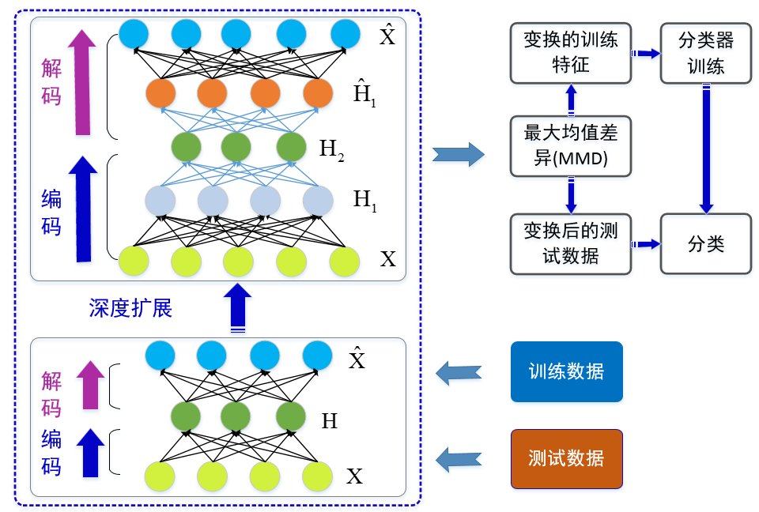
图6 自动编码机及其深度扩展模型
基于多层自动编码机（Stacked Autoencoder），
其中第一项是（多层）自编码机的目标函数，其实现数据重构的同时去除数据本身的一些噪声等无用信息，网络隐层得到有效的数据表征；第二项是根据数据本身的信息对神经网络学习施加的正则化约束，例如无监督情况下数据之间的结构化或流形信息(Structure/Manifold Information)，半监督情况下数据的成对约束（Pairwise Constraints）信息以及监督情况下数据的类别一致性（Label Consistency）信息。可以通过构造包含相似性约束的集合和不相似性约束的集合来构造。因此，从功能上讲，神经网络模型实现了一个非线性子空间的学习，隐层对应的子空间可以得到有效的数据表征且减小了源域与目标域的数据分布差异。
基于逻辑斯蒂回归模型，可以刻画数据之间的上述信息，即估计出两个点和之间是属于同一类还是语义上并不相似。如
这里，是指数据在自编码机隐层的表征，为激励函数，一般可以取sigmoid等。。那么一种可行的正则化项可以定义如下：
下面分别介绍构造两个集合和用以刻画源域数据的标记或结构化信息，
对于无监督情况（源域数据全部无标签），和分别刻画近邻和远距信息。对于监督情况（源域数据全部标记）。和可以根据样本的类别归属情况分别定义。这两种情况下的形式如下：
并且，对应于(9)式中的定义如下：
对于半监督情况。分两种情况，一是全部样本的成对约束可以获得，那么和集合仍然可以按照给定的约束来定义，和具有上述类似的形式；二是给定部分样本的标签，这里可以采取折中加权的方式来定义和集，一种可能的方法如下：
对应的正则化项形式如下：
并且，对应于(9)式中的定义如下：
考虑到不同和集之间的权重，一般可以取，较为合理。
在得到数据的有效非线性表征之后，实际上已经实现了源域与目标域数据分布的一次对齐；更一步地，假设源域与目标域数据对应的深度神经网络隐层表示分别为和，我们可以根据最大均值差异（Maximum Mean Discrepancy, MMD）算法实现和的再对齐，可以通过如下的目标函数来达到：
这里数据被映射到可再生核希尔伯特空间（Reproducing Kernel Hilbert Space, RKHS）中，为相应空间的范数。
（3）张量脑电表征的迁移识别
方案一，提出基于支持张量机的脑电迁移学习算法。一般来说，脑电数据可以沿时（Time）、通道（Channel）和实验次数（Trial）构成三阶或经时频转换后再增加频（Frequency）构成四阶张量数据。为使得方案条理性更加清楚，先以二阶支持张量机为例解释对张量脑电数据的迁移方案，再介绍如何拓展到高阶张量数据（高阶一般指三阶或以上）。
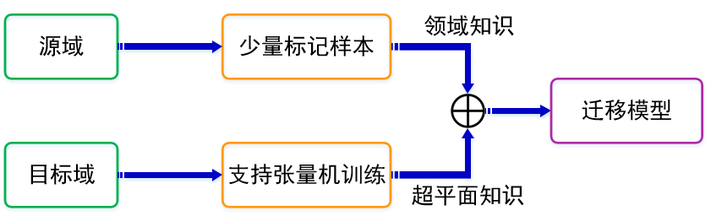
图7 支持张量机迁移学习基本思想。
在高阶张量空间中，令一组规模大小为的数据集，其中，，为张量阶数。那么该张量空间的分类决策函数可以表示为
其中。该模型第个二次规划问题可以定义为
根据源域训练得到的支持张量机模型，然后对源域进行知识迁移。由于支持张量机采用交替迭代算法，在求解时需固定其他的法向量。因此目标域的高阶支持张量机的迁移学习算法关于的优化目标框架的一种合理形式为：
其中表示在训练时源域中的知识迁移学习项，我们可以采用距离或者KL散度的形式来定义，如或；表示非对应项的评价参数，简单情况下可以采用距离形式定义，如；为领域相关的系数。
可以通过交替迭代求解如目标(19)的一系列二次规划问题，得到目标域的模型参数，最终得到高阶张量空间支持张量机的迁移学习模型
拓展：对半监督情况，这里主要指源域与目标域中无标记的数据处理，可以根据直推式支持张量机（Transductive STM）的思路下实现自然地拓展，以实现对无标记样本的利用。具体地，可以在半监督支持张量机的目标框架(21)下进行迁移拓展。
其中未标记样本的由已标记的样本训练处的模型预测。
方案二：基于张量分解的共享子空间迁移方法。对于无监督的情况下，我们可以假设存在一个不变的张量共享子空间，可以实现源域与目标域数据的对齐。在介绍共享子空间的实现方案之前，先简单介绍一下张量数据表示以及Tucker分解，作为后续方案的基础。
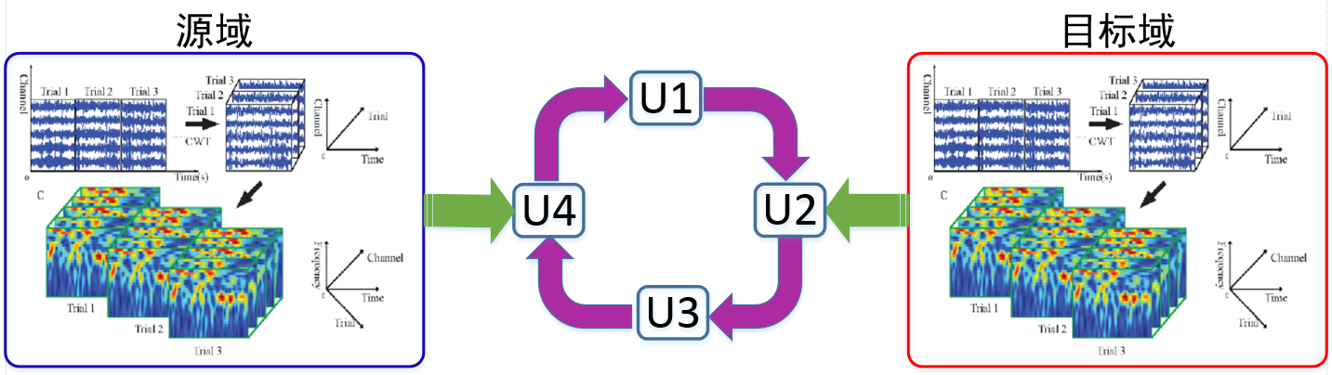
图8 基于张量分解的迁移学习示意图。
假设为阶张量数据，为矩阵，张量的模积（Mode-k）定义为。符号表示沿着第阶的矩阵乘法。更直观地，如果记，那么叫做模矩阵展开。在张量分析里有一个很重要的概念叫做Tucker分解，即把一个张量分解成一个核心张量（Core Tensor）和一系列矩阵想成的形式，对进行Tucker分解的形式为：
这里的叫做核心张量，矩阵是第个模数的因子矩阵。Tucker分解类似于主成分分析（Principal Component Analysis），不过是高维度的PCA。通过Tucker分解，一个高阶的张量可以有多个因子矩阵近似表示，自然地实现了降维。
因为源数据和目标域数据的分布有差异，但是同为情感脑电数据又肯定有相似的地方，所以直观地可以源域与目标域数据通过Tucker分解为共享与非共享的两部分，一个粗略的目标函数可以表示为
直观地，这个优化目标就是最小化源域与目标域与它们各自的Tucker分解之差。这里的就是假设的共享的那部分子空间；和分别对应源域和目标域中非共享的部分。表示对张量施加的某种约束。
更一般地，这种共享的子空间需要通过一个映射来得到，假设张量是线性映射，那么实现源域与目标域数据在新的共享子空间中对齐的目标函数为
张量由一系列变换矩阵组成，其功能在于使得变换后的源域数据尽可能与目标域的数据分布对齐。表示对子空间变换张量施加的某种约束。目标函数(24)可以在交替优化框架下实现求解。
（4）情感脑电识别中的“负迁移”与“类别不平衡问题”。
在目标域使用如下所示的半监督标签传播算法来得到未标记样本的粗略的类别情况，该目标函数同时强调对已标记样本的标签与数据流形信息的忠实：
这里的由初始数据的标记信息给出，对应目标域中第个样本的类别，一般采用形式给出。将(25)式写成矩阵形式并求导，可以求得聚类标识矩阵。在求得聚类标识矩阵之后，我们可以得到目标域中每个无标记样本的大致类别信息，这里以表示根据(25)式估计出来的目标域样本的类别。
我们考虑一般意义下的多源域（个）迁移学习情况。假设是一个源域，表示经源域数据训练得到的模型对目标域样本的预测类别。对于源域中属于类簇样本，一种较为合理的定义其权重的形式如下
其中为二值函数，如果与相同则值为1否则为0；表示源域中类簇所包含的样本数。衡量了通过目标域标签传播与源域数据预测二者所得到的数据标签之间一致性的程度。值比较大的话，说明一致性程度高，该源域中的特定类簇与目标域数据分布较为接近；相反，值比较小的话，该源域中的特定类簇与目标域数据分布相差较大。
很显然，(26)式定义的权重信息是基于源域数据与目标域数据在类簇水平上的对齐情况。这种权重是局部意义上的，这里的局部可以理解为数据的类簇，或者流形。这种局部权重一方面对源域样本的迁移能力进行了量化，可以降低不相关域样本带来的“负迁移”问题；另一方面，权重的定义考虑了类簇的大小，避免了大类别数据对小类别数据的淹没，降低了因“不平衡分类”的风险。
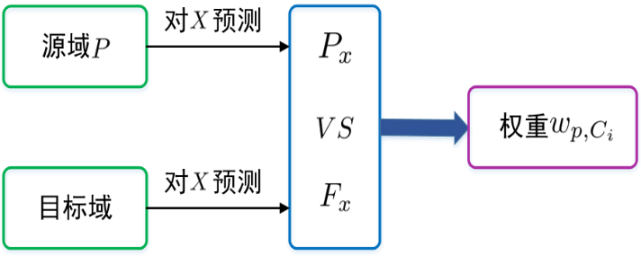
图9 类簇水平上的源域局部权重计算方法示意图。
给定各源域中样本的权重（假定以表述源域中样本的权重），类似分类器集成的做法，目标域中第个样本的预测标签可以按照如下方式得到
这里是由源域对样本的预测结果。我们同时考虑两个方面：1）从多源域迁移得到的加权预测结果，如(27)式所示；2）从目标域自身部分标记样本训练的决策函数。因此我们提出最小化如下目标函数：
(28)式第一项表示训练误差，第二项是通用的做法来控制模型复杂度，第三项是期望1）和2）的一致性，即由多源域迁移得到的预测结果与经目标域自身部分标记数据训练得到的预测结果是一致的，正则化参数用以控制这种置信度。可以通过表示定理（Representer Theorem）给出的形式（一般可以表示为），代入(28)式中实现目标函数的求解。
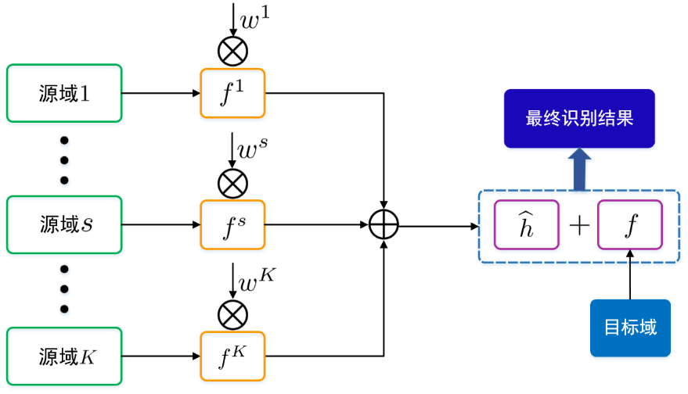
图10 综合利用源域数据预测结果与目标域数据的识别模型
(28)式因为同时考虑了目标域自身与源域知识迁移两个方面，因此一般情况下获得的分类效果不会比仅使用目标域的标记数据训练模型得到的效果差。

